МИНИСТЕРСТВО ОБРАЗОВАНИЯ РЕСПУБЛИКИ БЕЛАРУСЬ

Учреждение образования «БЕЛОРУССКИЙ ГОСУДАРСТВЕННЫЙ ТЕХНОЛОГИЧЕСКИЙ УНИВЕРСИТЕТ»

Факультет Информационных технологий

Кафедра Программной инженерии

Специальность 1-40 01 01 Программное обеспечение информационных технологий

Направление специальности 1-40 01 01 10 Программное обеспечение информационных технологий (программирование интернет-изданий)

**ПОЯСНИТЕЛЬНАЯ ЗАПИСКА**

**КУРСОВОГО ПРОЕКТА:**

по дисциплине «Объектно-ориентированные технологии и стандарты проектирования»

Тема Программное средство «LiveFullLife(LFL)»

Исполнитель

студент 2 курса группы 5 Ожередова Полина Андреевна

Руководитель работы ассистент Северинчик Н.А.

Курсовой проект защищён с оценкой

Председатель Пацей Н.В.

Минск 2020

**Содержание**

ВВЕДЕНИЕ 3

1. Аналитический обзор литературы 4

2. Анализ требований к программному средству и разработка функциональных требований 8

3. Проектирование программного средства 11

4. Создание (реализация) программного средства 17

5. Тестирование, проверка работоспособности и анализ полученных результатов 21

6. Руководство по использованию 24

ЗАКЛЮЧЕНИЕ 31

СПИСОК ИСПОЛЬЗУЕМЫХ ИСТОЧНИКОВ 32

Приложение А 33

Приложение Б 33

Приложение В 34

Приложение Г 34

Приложение Д 35

Приложение Е 36

Приложение Ж 37

Приложение З 38

Приложение И 38

# ВВЕДЕНИЕ

Путешествия и посещения новых стран и городов актуально сейчас как никогда. Приезжая в незнакомый город, мы не знаем, где можно провести время в зависимости от наших желаний. Не всегда даже сами жители города в курсе появления новых мест.

В такой ситуации очень удобно иметь возможность посмотреть актуальные мероприятия города на сегодняшний день, возможные экскурсии и места для приятного времяпрепровождения.

Программное средство «LiveFullLife» – это программное средство, где каждый желающий может познакомиться поближе с городом Гродно и найти что-то для себя.

Также это приложение имеет сортировку возможных мест для посещения в зависимости от выбранного типа места.

Приложение имеет 2 типа пользователей: администратор и пользователь. Они имеют разные полномочия. Администратор имеет возможность работы с базой данных всех мест, выставок и экскурсий города. В его полномочия входит: удаление неактуальных мест(экскурсий, выставок), которые по определенным причинам перестали функционировать(проводиться). Пользователи в свою очередь имеют возможность просматривать места города в зависимости от выбранного типа места, экскурсии, которые проводятся по городу, и выставки города. Они могут отмечать понравившиеся места, которые хотели бы посетить, и места, которые уже посетили. Также есть возможность просмотра улиц города на карте и поиск места по названию.

Также будет реализована авторизация всех пользователей. Это значит, что перед тем, как зайти в приложение, нужно будет зарегистрироваться. Хранение всех пользователей будет осуществлено в базе данных, и при авторизации или регистрации будет непосредственное обращение к ней. Также вся информация о местах будет храниться в базе данных.

В ходе использования этой программы, пользователи смогут получать информацию о интересующих их местах.

# Аналитический обзор литературы

Для выполнения этого курсового проекта не обошлось без использования дополнительной литературы. Таковой является информация на сайте <https://metanit.com/>. На этом сайте имеется много информации, нужной для разработки этого курсового проекта. Также использовалась информация с сайта <http://professorweb.ru/>.

Самый большое количество информации было получено с официального сайта <https://docs.microsoft.com/en-us/dotnet/csharp/>. Статьи с <https://habr.com/ru/> были также очень полезны.

В качестве аналога я выбрала мобильное приложение Visit a city, т.к. он максимально приближен к моей задумке. Краткий обзор этого сервиса представлен ниже.

Для пользователей Visit a city представлен выбор интересующих мест для посещения (рисунок 1.1).

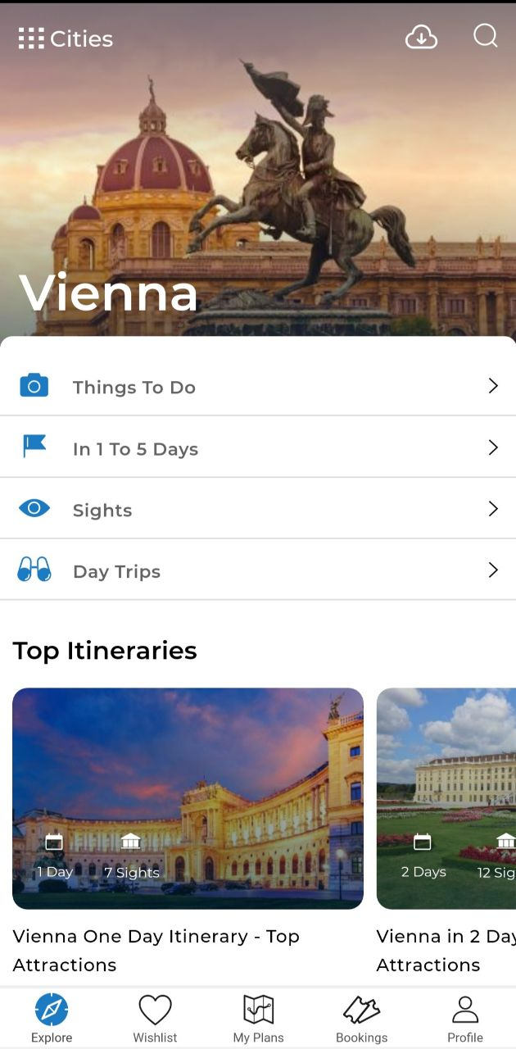

Рисунок 1.1 – раздел города Вена

Все возможные категории мест находятся в верхней части экрана. Например, можно выбрать туры или экскурсии на один день, достопримечательности, концерты и т.д(рисунок 1.2).

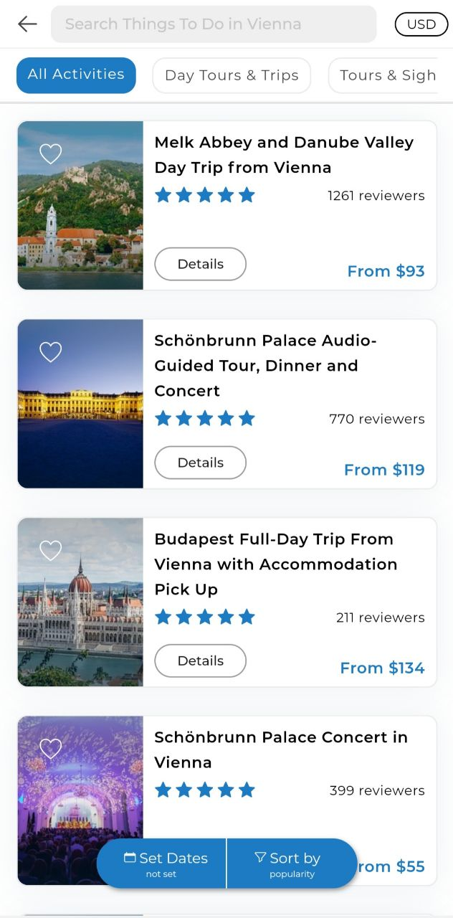

Рисунок 1.2 – разделение мест по категориям

Если вы хотите узнать о месте поподробнее, вам следует выбрать тот вариант, который вас интересует нажатием на соответствующее поле.

Также здесь есть такая фишка – обновление контента по мере выбора тех или иных категорий(рисунок 1.3).

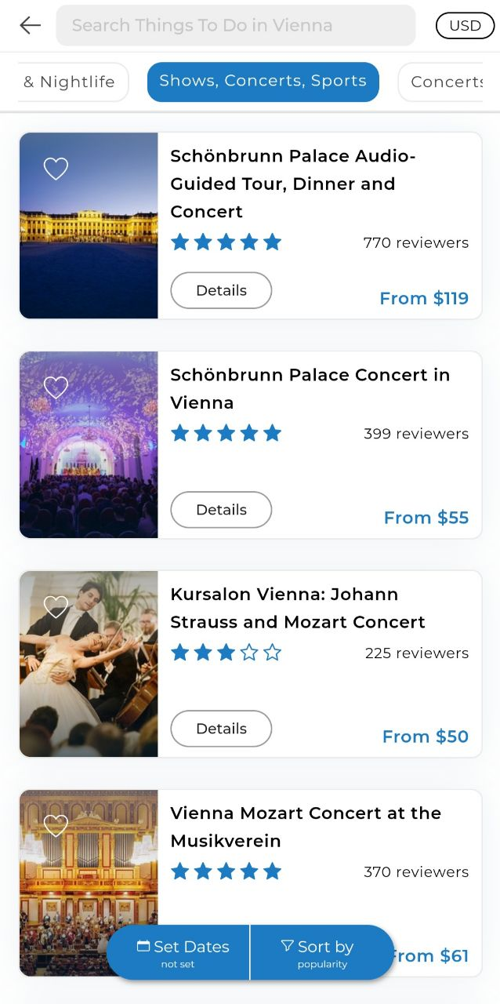

Рисунок 1.3 – Список мест в зависимости от категории

Имеется поиск мест по названию.

Также есть возможность добавлять в отдельный список места, экскурсии или мероприятия, которые вы хотите посетить(рисунок 1.4).

[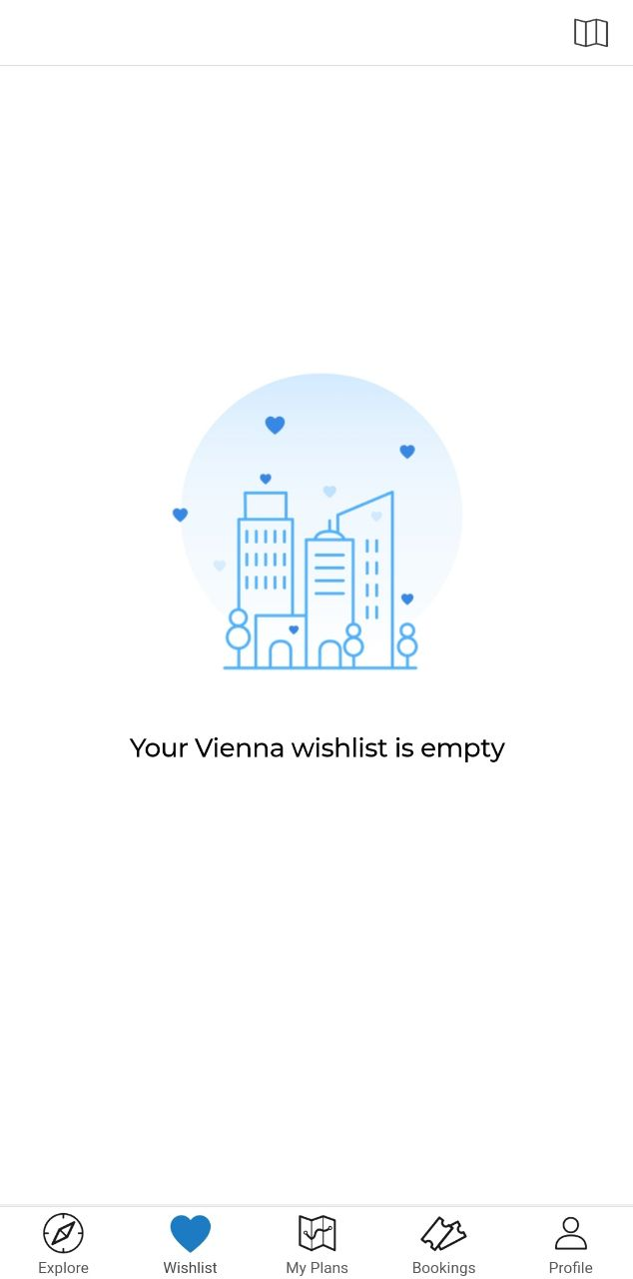](https://content.onliner.by/news/2015/09/large/2ef92fb5f20c27cad94594c5162a4dba.png)

Рисунок 1.4 – Список желаний

Я решила сделать проект на эту тему, так как хотелось реализовать desktop-версию подобного приложения для Windows.

Это приложение является образцом для моего проекта (Visit a city).

# Анализ требований к программному средству и разработка функциональных требований

Задачей курсового проекта является разработка приложения, предназначенного для помощи в планировании своего путешествия.

Программный продукт должен быть реализовать на объектно-ориентированном языке программирования C# с использованием технологии WPF. Windows Presentation Foundation (WPF) — система для построения клиентских приложений Windows с визуально привлекательными возможностями взаимодействия с пользователем, графическая (презентационная) подсистема в составе .NET Framework (начиная с версии 3.0), использующая язык XAML.

В основе WPF лежит векторная система визуализации, не зависящая от разрешения устройства вывода и созданная с учётом возможностей современного графического оборудования. WPF предоставляет средства для создания визуального интерфейса, включая язык XAML (eXtensible Application Markup Language), элементы управления, привязку данных, макеты, двухмерную и трёхмерную графику, анимацию, стили, шаблоны, документы, текст, мультимедиа и оформление.

Графической технологией, лежащей в основе WPF, является DirectX, в отличие от Window Forms, где используется GDI/GDI+. Производительность WPF выше, чем у GDI+ за счёт использования аппаратного ускорения графики через DirectX.

Также существует урезанная версия CLR, называющаяся WPF/E, она же известна как Silverlight.

База данных была разработана в Microsoft SQL Server.

SQL Server является одной из наиболее популярных систем управления базами данных (СУБД) в мире.

SQL Server характеризуется такими особенностями как:

* Производительность. SQL Server работает очень быстро.
* Надежность и безопасность. SQL Server предоставляет шифрование данных.
* Простота. С данной СУБД относительно легко работать и вести администрирование.

Для организации баз данных MS SQL Server использует реляционную модель, которая предполагает хранение данных в виде таблиц, каждая из которых состоит из строк и столбцов. Каждая строка хранит отдельный объект, а в столбцах размещаются атрибуты этого объекта.

Для взаимодействия с базой данных применяется язык SQL (Structured Query Language). Клиент (например, внешняя программа) отправляет запрос на языке SQL должным образом интерпретирует и выполняет запрос, а затем посылает клиенту результат выполнения.

Основной используемый язык запросов —Transact-SQL — реализован на структурированном языке запросов (SQL) с расширениями.

Для осуществления связи между базой данных и приложением на C# необходим посредник, которым будет являться технология Entity Framework. Она основана на платформе .NET Framework и предназначена для работы с данными.

Если традиционные средства ADO.NET позволяют создавать подключения, команды и прочие объекты для взаимодействия с базами данных, то Entity Framework представляет собой более высокий уровень абстракции, который позволяет абстрагироваться от самой базы данных и работать с данными независимо от типа хранилища. Эта технология предоставляет нам набор классов, через которые мы можем отправлять запросы к базам данных, устанавливать подключения, получать ответ от базы данных и производить ряд других операций.

Entity Framework предполагает три возможных способа взаимодействия с базой данных:

* Database first: Entity Framework создает набор классов, которые отражают модель конкретной базы данных;
* Model first: сначала разработчик создает модель базы данных, по которой затем Entity Framework создает реальную базу данных на сервере;
* Code first: разработчик создает класс модели данных, которые будут храниться в базе данных, а затем Entity Framework по этой модели генерирует базу данных и ее таблицы.

В курсовом проектировании для разработки был выбран первый подход.

Приложение необходимо реализовать с использованием шаблона проектирования MVVM и с организацией взаимодействия с базой данных. В качестве клиентской части необходимо реализовать оконное приложение с использованием стандартных и иных библиотек. Приложение должно иметь возможность запускаться без использования интегрированных средств разработки.

Для разработанного продукта необходимо предусмотреть следующие задачи:

* Главное поле для отображения данных;
* Интуитивно понятный интерфейс;
* Механизм поиска мест по названию, категории;
* Возможность просмотра информации о местах, выставках, экскурсиях.

По итогу работы над продуктом, его необходимо протестировать и отладить, проанализировать его возможности и, по необходимости, внести дополнения или улучшения проекта, с возможностью дальнейшего расширения проекта.

Программное средство предоставляет пользователю следующие функциональные возможности:

* Идентификация пользователей
* Выборка мест по различным категориям
* Просмотр всех мест, выставок и экскурсий
* Просмотр города на карте
* Просмотр более подробной информации о месте, выставке или экскурсии
* Управление местами, выставками и экскурсиями, которые были занесены в список желаний или посещений(перенос из одного списка в другой)

Администратор может:

* Удаление мест любого типа
* Добавление мест любого типа

Наглядно это видно на UML-схеме, изображённой на рисунке 2.1 (Приложение А).

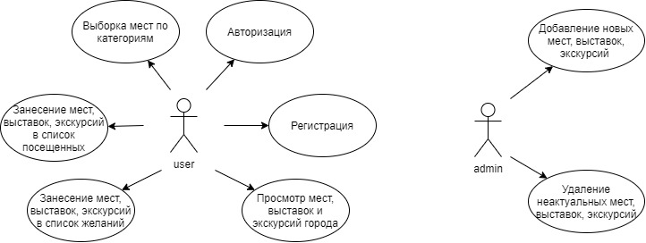

Рисунок 2.1 – «UML-диаграмма возможностей»

# Проектирование программного средства

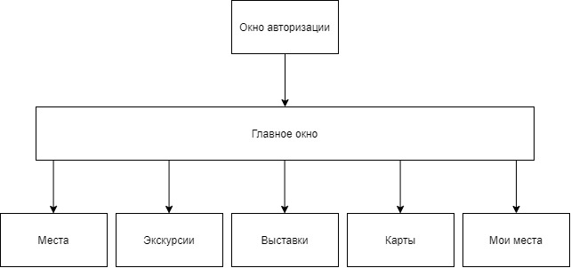

Рисунок 3.1 – «Авторизация и главное окно»

На рисунке 3.1 представлена общая схема работы приложения.

При запуске приложения у нас появляется окно авторизации, которое требует ввода логина и пароля для начала работы.

В случае, если вас нету своей учётной записи, её можно создать, нажав на кнопку «Регистрация», предварительно указывая свой будущий логин и пароль. Вы будете направлены в окно регистрации, где вам нужно будет заполнить все поля.

После ввода логина и пароля в соответствующих полях, проверяется правильность ввода данных.

В случае неверного ввода данных, выведется соответствующее сообщение. В ином случае окно авторизации закроется и откроется главное окно приложения.

В главном окне работа идёт в страничном режиме.

Рассмотрим каждую страницу в отдельности.

Страница «Места» (рисунок 3.2).

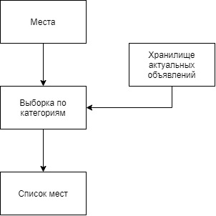

Рисунок 3.2 – «Места»

Эта страница содержит список всех актуальных мест для посещений.

Также она содержит механизм поиска места по названию.

На основе поиска, формируется результирующий набор. При двойном нажатии мы видим более подробную информацию о месте и получаем возможность добавить место либо в список желаний, либо в список посещенных мест.

Страница «Выставки» (рисунок 3.3).

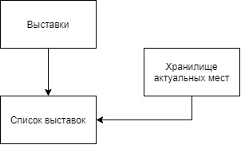

Рисунок 3.3 – «Выставки»

Эта страница содержит список всех актуальных выставок в городе Гродно.

При двойном нажатии мы видим более подробную информацию о выставке и получаем возможность добавить выбранную выставку либо в список желаний, либо в список посещенных мест.

Страница «Экскурсии» (рисунок 3.4).

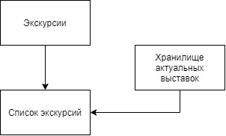

Рисунок 3.4 – «Экскурсии»

Эта страница содержит список всех актуальных экскурсий по городу.

При двойном нажатии мы видим более подробную информацию об экскурсии и получаем возможность добавить выбранную экскурсию либо в список желаний, либо в список посещенных мест.

Страница «Карты» (рисунок 3.5).

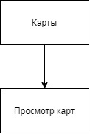

Рисунок 3.5 – «Карты»

Эта страница содержит карту мира, где можно самостоятельно найти город Гродно по отметке.

Страница «Мои места» (рисунок 3.6).

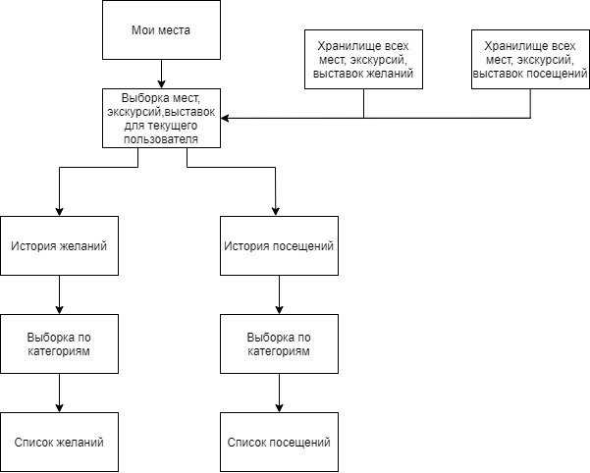

Рисунок 3.6 – «Мои места»

На рисунке 3.6 показана схема работы страницы «Мои места».

На этой странице ведётся просмотр и перемещения из одного списка в другой только тех мест, выставок и экскурсий, которые выбирал вошедший пользователь.

Просмотр подробного описания места, выставки, экскурсии происходит в другом окне при двойном нажатии на соответствующее поле.

Если пользователь отмечает место в списке желаний как посещенное, то оно добавляется в список посещенных и пропадает из списка желаний.

Страница администратора (рисунок 3.7).

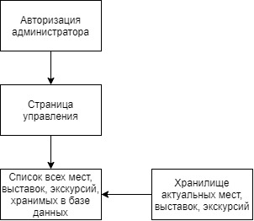

Рисунок 3.7 – «Страница администратора»

На рисунке 3.7 показана схема страницы администратора.

На этой странице происходит редактирование данных в базе данных:

* Удаление неактуальных мест, выставок, экскурсий

На этой странице есть 3 кнопки: «Добавить место», «Добавить выставку», «Добавить экскурсию» при нажатии на которые возможны следующие действия соответственно:

* Добавление нового места путем ввода новых данных и загрузки изображения
* Добавление новой выставки путем ввода новых данных и загрузки изображения
* Добавление новой экскурсии путем ввода новых данных и загрузки изображения

Под блоками ввода данных находится кнопка «Загрузить изображение», нажатие на которую приводит к открытию окна с выбором файла изображения, которое вы хотите загрузить для страницы с подробным описанием места.

На этой странице есть кнопка: «Добавить».

При нажатии на эту кнопку происходит добавление данных в базу данных и закрытие окна добавления.

После проведенных всех запланированных действий можно вернуться на страницу авторизации с помощью кнопки, находящейся в правом верхнем углу с иконкой человека.

Пользователь не имеет доступа к этой странице.

В приложении существует кнопка его завершения в правом верхнем углу на всех страницах, кроме страницы с подробным описанием.

Кнопка перехода на страницу авторизации находится на страницах: главного окна и окна администратора.

Структура проекта представлена в приложении В.

В таблице 3.7 описана структура проекта по пакетам классов.

В этой таблице приведены основные логические составляющие пакеты, которые используются в работе приложения.

Таблица 3.7 – Описание структурных пакетов проекта

|  |  |
| --- | --- |
| Имя пакета | Описание |
| Model | Здесь описаны модели, с которыми происходит вся работа в приложении:   * Пользователь * Актуальные места * Посещенные места * Места желаний |
| Icons | Содержит иконки, которые используются в приложении. |
| View | Содержит все представления, которые позволяют пользователю работать с приложением. Они описывают графическую составляющую приложения. |
| ViewModel | Содержит логику, которая позволяет получить данные при помощи View, обработать их, использую при этом Model, после чего передать в базу данных. |
| App.config | Файл конфигурации приложения |
| App.xaml | Основная задача данного файла состоит в определении ресурсов, общих для приложения |
| ButtonTheme.xaml | Файл с установленным стилем для всех кнопок приложения |

Структуры данных, а также их зависимости друг от друга представлены в приложении Б.

В приложении В показана структура классов, которые используются в данном приложении.

Диаграмма классов показана в приложении Г.

# Создание (реализация) программного средства

При создании приложения использовался паттерн проектирование MVVM. Он заключается разделении представления от бизнес логики. Это достигается за счёт ввода новой логической конструкции ViewModel. ViewModel связывает представление и бизнес логику приложения.

Пакетная структура проекта показана на рисунке 4.1

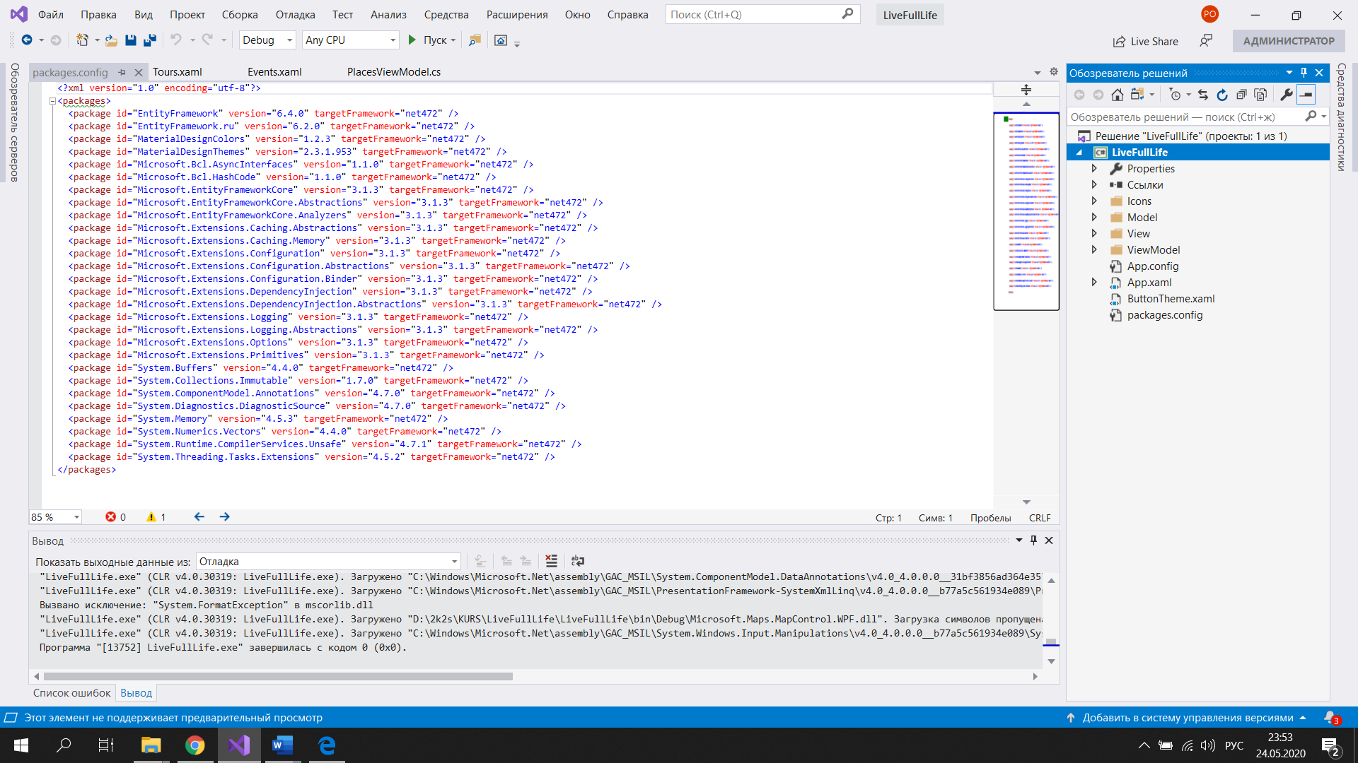

Рисунок 4.1 – «Структура пакетов проекта»

В Model находится структура модели базы данных приложения. При проектировании базы данных данного курсового проекта для взаимодействия с базой данных используется Entity Framework.

Entity Framework представляет специальную объектно-ориентированную технологию на базе фреймворка .NET для работы с данными. Если традиционные средства ADO.NET позволяют создавать подключения, команды и прочие объекты для взаимодействия с базами данных, то Entity Framework представляет собой более высокий уровень абстракции, который позволяет абстрагироваться от самой базы данных и работать с данными независимо от типа хранилища. Если на физическом уровне мы оперируем таблицами, индексами, первичными и внешними ключами, но на концептуальном уровне, который нам предлагает Entity Framework, мы уже работает с объектами.

Отличительной чертой Entity Framework является использование запросов LINQ для выборки данных из БД. С помощью LINQ мы можем не только извлекать определенные строки, хранящие объекты, из бд, но и получать объекты, связанные различными ассоциативными связями.

На рисунке 4.2 показан файл стилей кнопок (ButtonTheme.xaml). Этот файл написаны на языке разметки xaml.



Рисунок 4.2 – Файл «ButtonTheme.xaml»

В проекте используется паттерн MVVM, а это значит, что должны присутствовать ViewModels, которые связывают View и Model. Во ViewModel информация обрабатываться и выводится/записываться в нужном виде. Структура пакета ViewModel представлена в приложении З.

В приложении Ж показана структура пакета View, в котором хранятся файлы представлений на языке разметки xaml, а также соответствующие им файлы на языке C#. В этом пакете находятся все «окна» и «страницы», которые мы видим, используя приложение. Назначение каждого файла описано в таблице ниже (таблица 4.3)

Таблица 4.3 – «Описание файлов View»

|  |  |
| --- | --- |
| **Название** | **Краткое описание** |
| AddEvent.xaml (окно) | Окно добавления выставки, в котором указывается подробная информация о выставке |
| AddPlace.xaml (окно) | Окно добавления места, в котором указывается подробная информация о месте |
| AddTour.xaml (окно) | Окно добавления экскурсии, в котором указывается подробная информация об экскурсии |
| AdminControl.xaml (страница) | Страница для управления данными, которые отображаются для пользователя в дальнейшем(доступна только для админа) |
| City.xaml (страница) | Главная страница приложения для пользователя, с которой можно перейти на интересующие страницы |
| Enter_Reg.xaml (страница) | Страница авторизации. Требует ввода имя пользователя и пароля для входа либо регистрации |
| Events.xaml (страница) | Страница, где отображаются актуальные выставки города |
| MainWindow.xaml (окно) | Главное окно приложения |
| Map.xaml (страница) | Страница, на которой изображена карта мира |
| MyPlaces.xaml (страница) | Страница мест пользователя, на которой отображается список желаний и посещений |
| Photo.xaml (страница) | Страница подробного описания места |
| Places.xaml (страница) | Страница, на которой отображаются все актуальные места города |
| Tours.xaml (страница) | Страница, на которой отображаются все актуальные экскурсии по Гродно |
| Users_Inf.xaml (страница) | Страница для регистрации пользователя с вводом дополнительной информации |

Для загрузки карты мира Bing Maps требовалось зарегистрироваться на сайте microsoft.com в качестве разработчика и получить личный ключ для использования карты и активирования ее в приложении.

На рисунке 4.4 изображена диаграмма таблиц со связями в базе данных.

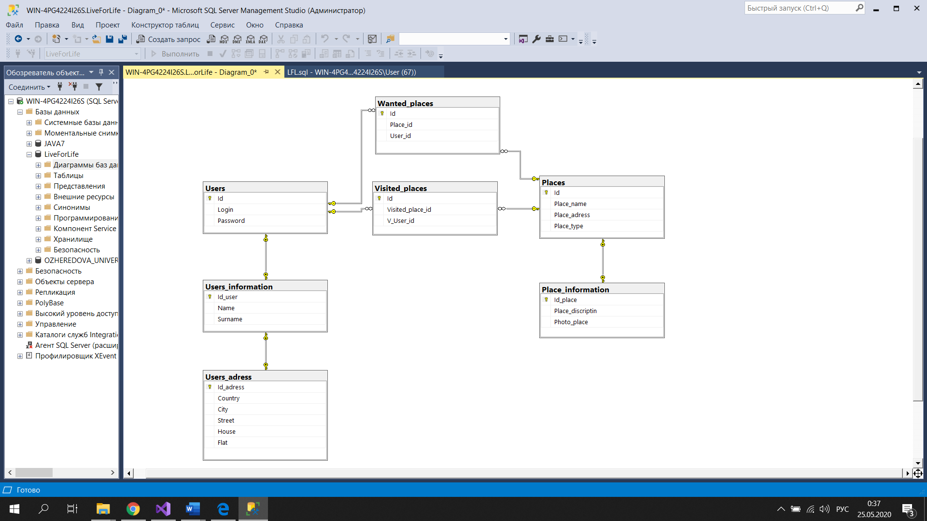

Рисунок 4.4 – «Диаграмма таблиц»

Описание таблицы Users (таблица 4.5)

Таблица 4.5 – «описание Users»

|  |  |
| --- | --- |
| Id | Идентификатор |
| Login | Логин |
| Password | Хеш пароля |

Описание таблицы Users Information (таблица 4.6)

Таблица 4.6 – «описание Users Information»

|  |  |
| --- | --- |
| Id_user | Идентификатор пользователя |
| Name | Имя пользователя |
| Surname | Фамилия пользователя |

Описание таблицы Users adress(таблица 4.7)

Таблица 4.7 – «описание Users adress»

|  |  |
| --- | --- |
| Id_adress | Идентификатор |
| Country | Страна |
| City | Город |
| Street | Улица |
| House | Дом |
| Flat | Квартира |

Описание таблицы Places (таблица 4.8)

Таблица 4.8 – «описание Places»

|  |  |
| --- | --- |
| Id | Идентификатор |
| Place_name | Название места/экскурсии/выставки |
| Place_adress | Адрес места/экскурсии/выставки |
| Place_type | Тип места |

Описание таблицы Places_Information (таблица 4.9)

Таблица 4.9 – «описание Places_Information»

|  |  |
| --- | --- |
| Id_place | Идентификатор места |
| Place_discriptin | Описание места/экскурсии/выставки |
| Photo_place | Поток байтов(изображение) |

Описание таблицы Wanted_places (таблица 4.9)

Таблица 4.9 – «описание Wanted_places »

|  |  |
| --- | --- |
| Id | Идентификатор |
| Place_id | Идентификатор места |
| User_id | Идентификатор пользователя |

Описание таблицы Visited_places (таблица 4.9)

Таблица 4.9 – «описание Visited_places»

|  |  |
| --- | --- |
| Id | Идентификатор |
| Visited_place_id | Идентификатор места |
| V_User_id | Идентификатор пользователя |

# Тестирование, проверка работоспособности и анализ полученных результатов

При тестировании данного приложения, были применены сценарии, которые могли бы привести к ошибке. В этой главе мы рассмотрим некоторые такие сценарии и посмотрим на их обработку.

В момент регистрации, возможна такая ситуация, в которой пользователь ничего не ввёл или ввёл неверные данные. Обработка данного сценария приведена на рисунке 5.1

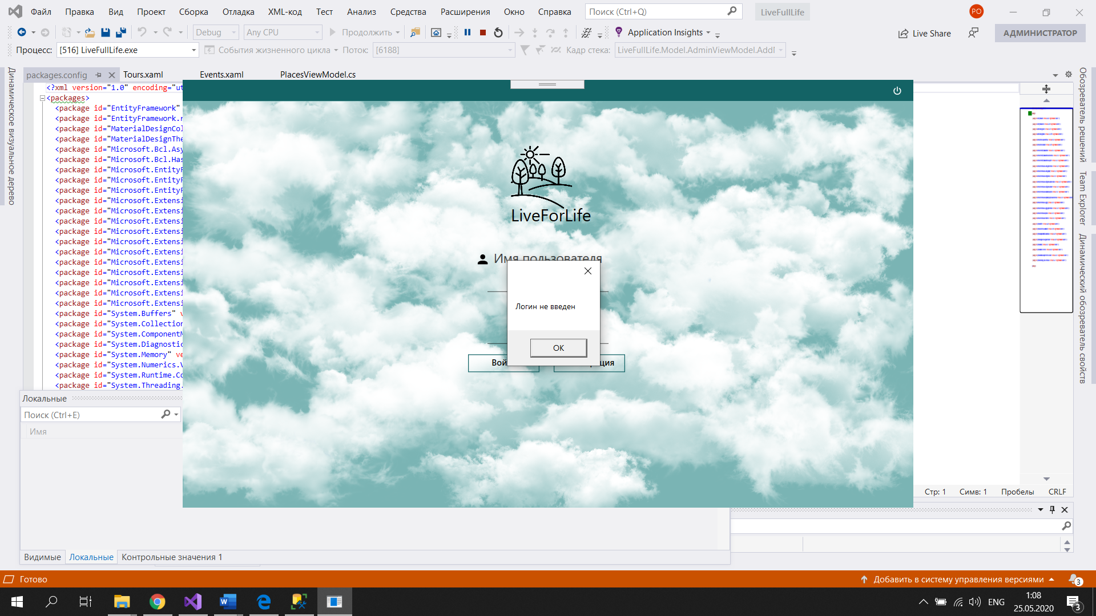

Рисунок 5.1 – «Ошибка корректности ввода»

При неверных данных – рисунок 5.2

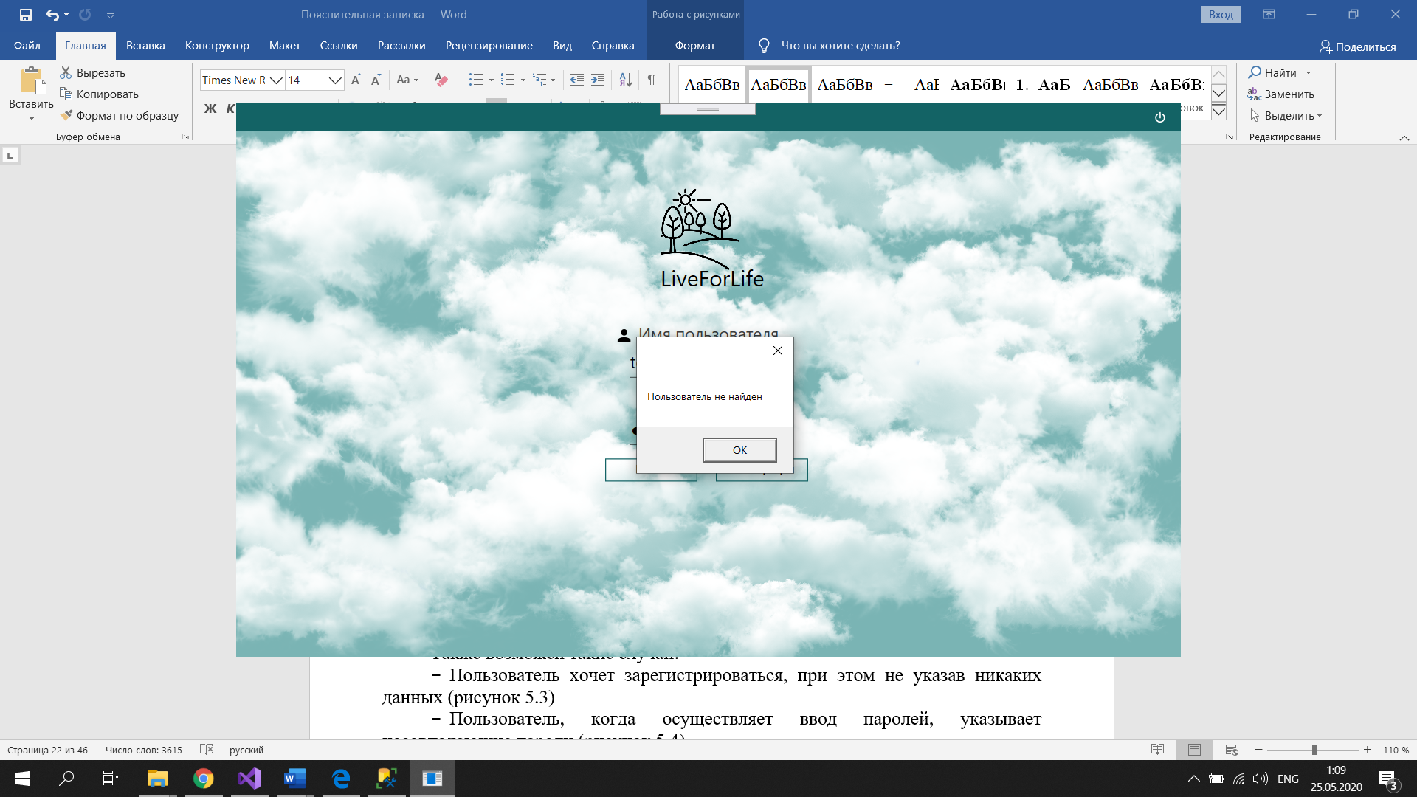

Рисунок 5.2 – «Сценарий с неверными данными»

Также возможен такой случаи:

* Пользователь хочет зарегистрироваться, при этом не указав никаких данных (рисунок 5.3)



Рисунок 5.3 – «Отсутствие данных»

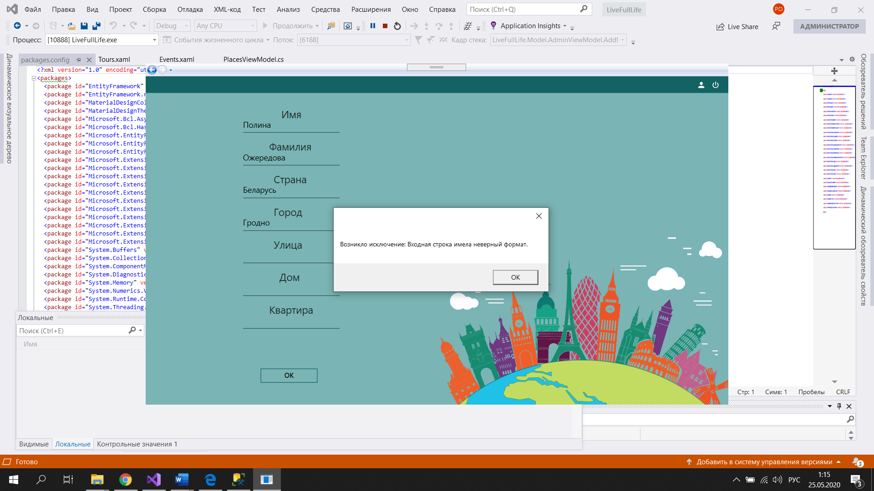

Рисунок 5.4 – «Сценарий вводе не всех данных при регистрации, либо данных неверного формата»

Также возможен такой исход, при котором пользователь хочет зарегистрироваться при помощи такого логина, который уже есть. Обработка такого рода сценариев показана на рисунке 5.5.

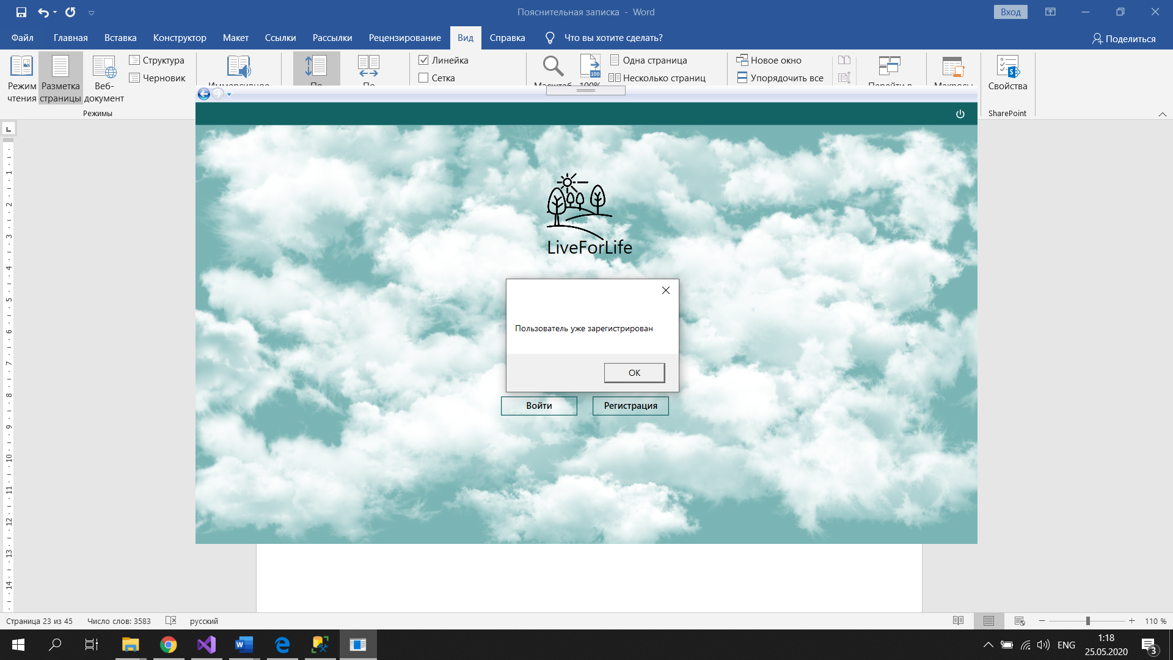

Рисунок 5.5 – «Регистрация пользователя с занятым логином»

# Руководство по использованию

При запуске приложения у нас появляется окно авторизации, которое требует ввода логина и пароля для начала работы.

В случае, если вас нету своей учётной записи, её можно создать, нажав на кнопку «Регистрация» в окне авторизации, предварительно подобрав себе будущий логин и пароль. Вы будете направлены в окно регистрации, где вам нужно будет заполнить все поля. После успешной регистрации вы будете направлены на главное окно приложения.

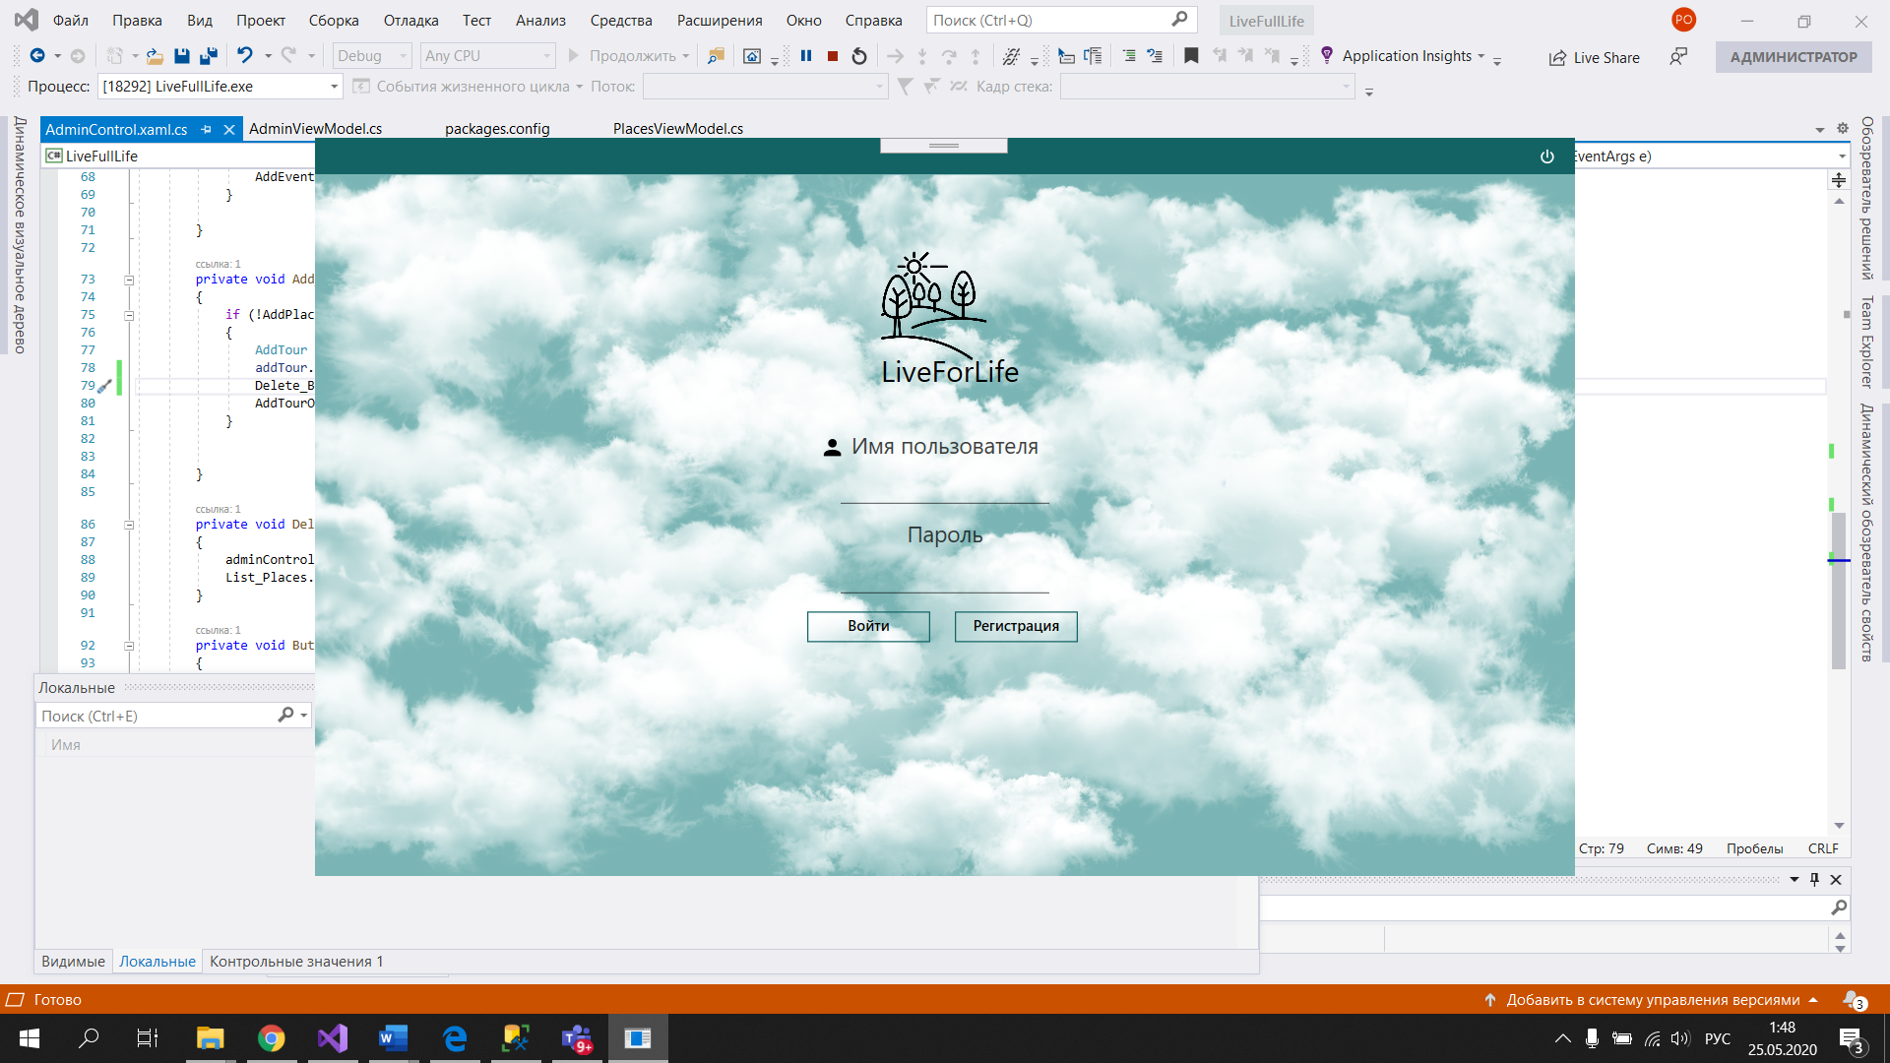

Рисунок 6.1 – «Окно авторизации»

После успешного входа, мы попадаем в главное окно, которое изображено на рисунке 6.2.

В этом окне мы можем выбрать интересующие нас возможности для времяпрепровождения в городе Гродно.

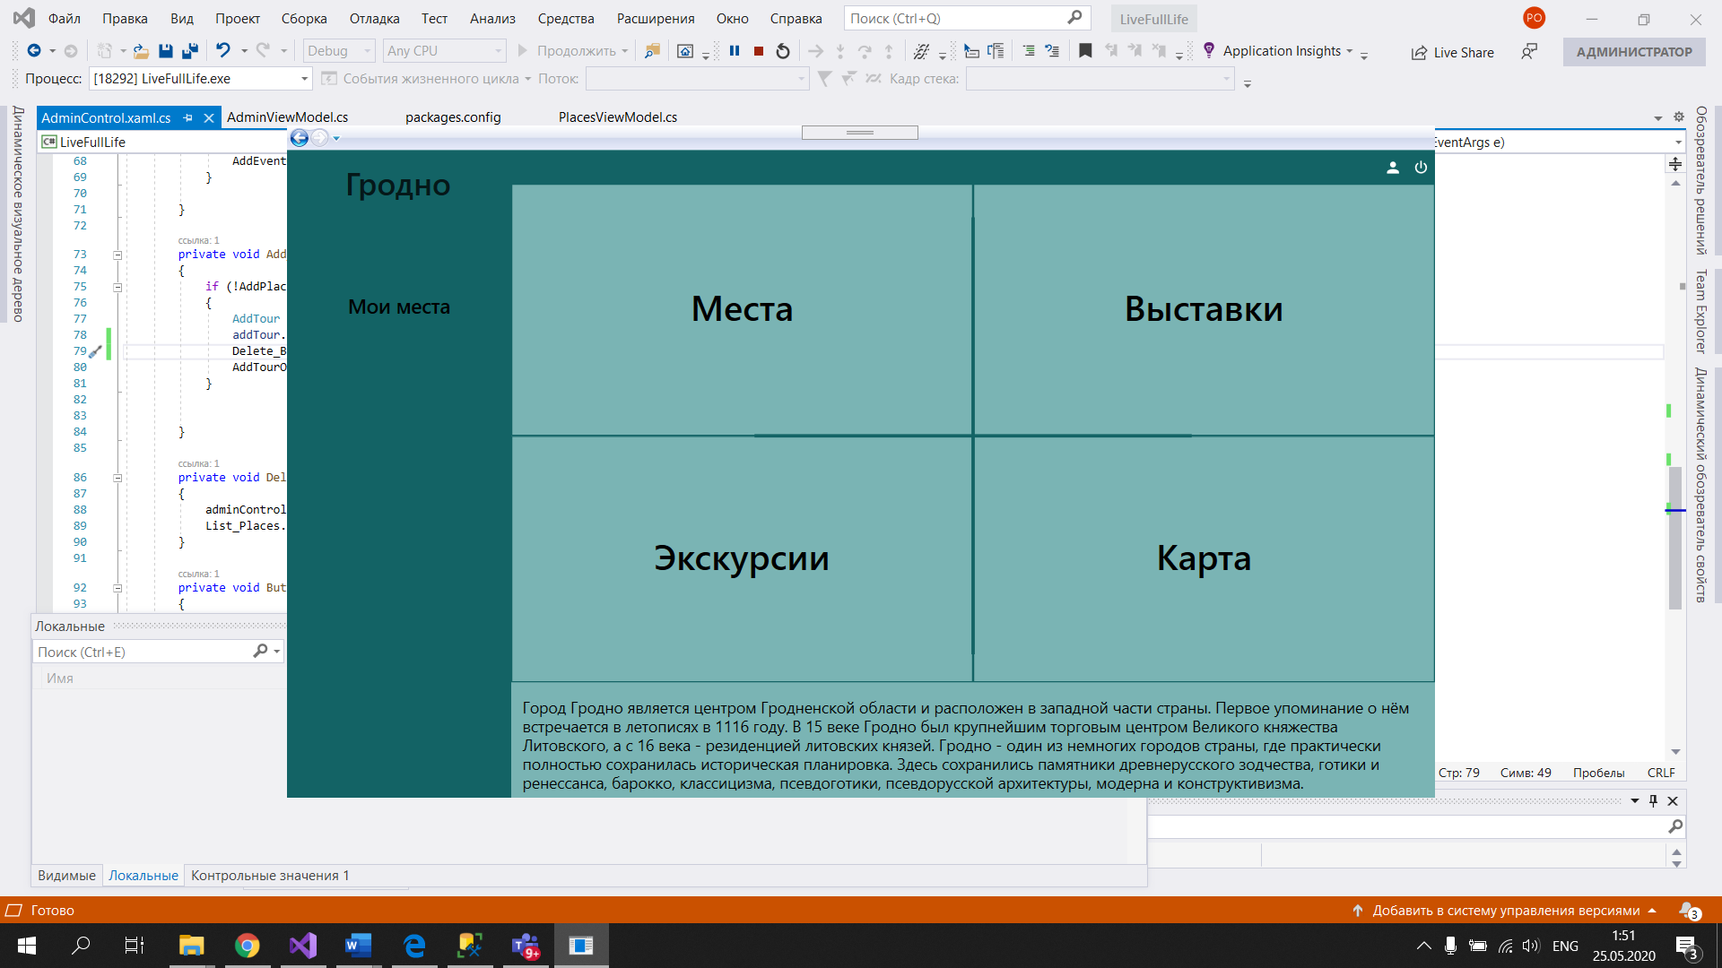

Рисунок 6.2 – «Главное окно»

Чтобы посмотреть актуальные места для посещения переходим на страницу «Места» одиночным кликом.

На рисунке 6.3 показана страница «Места».

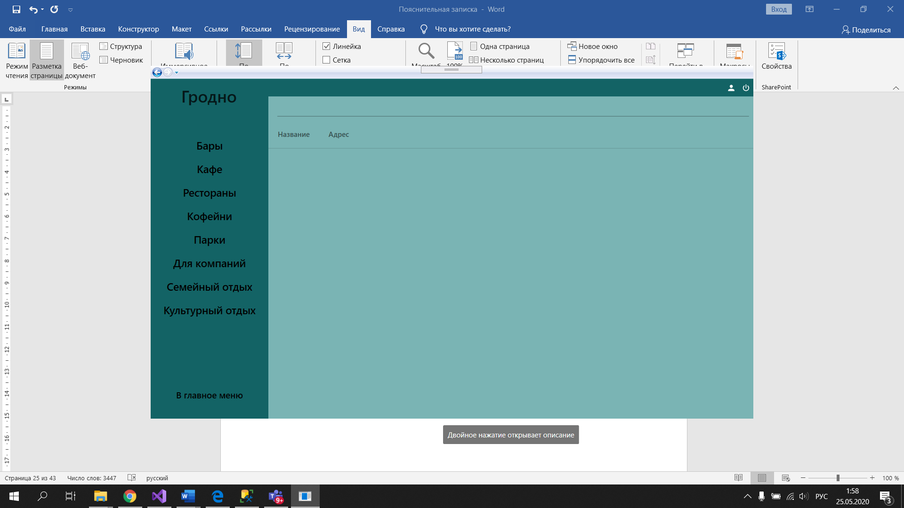

Рисунок 6.3 – «Страница Места»

С правой стороны можно увидеть различные категории мест, с помощью выбора которых формируется список. Выбрав один из пунктов получим результат, который показан на рисунке 6.4

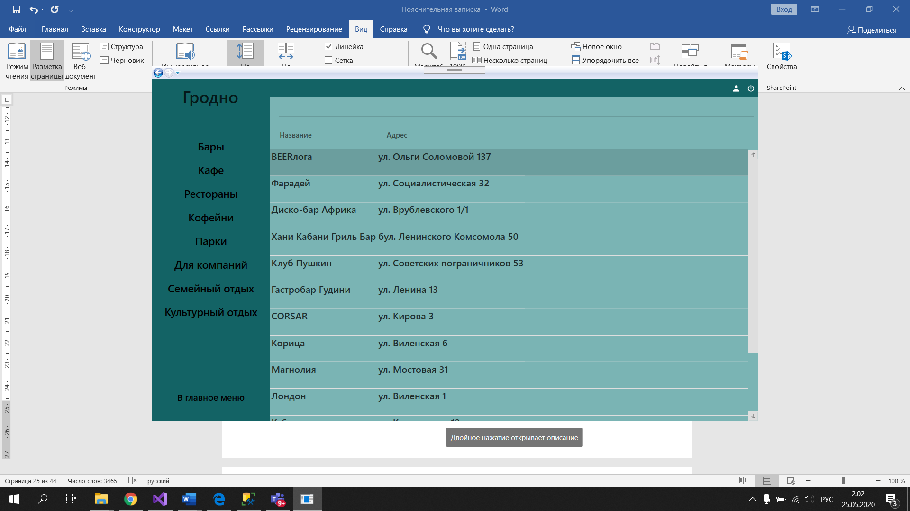

Рисунок 6.4 – «Страница Места с выбранной категорией»

При наведении на объекты из списка появляется всплывающее окно с подсказкой возможных дальнейших действий. Сверху можно увидеть поле для поиска нужного места по названию, оно динамически обновляет результирующий список.

На рисунке 6.5 представлен исход действия по подсказке.

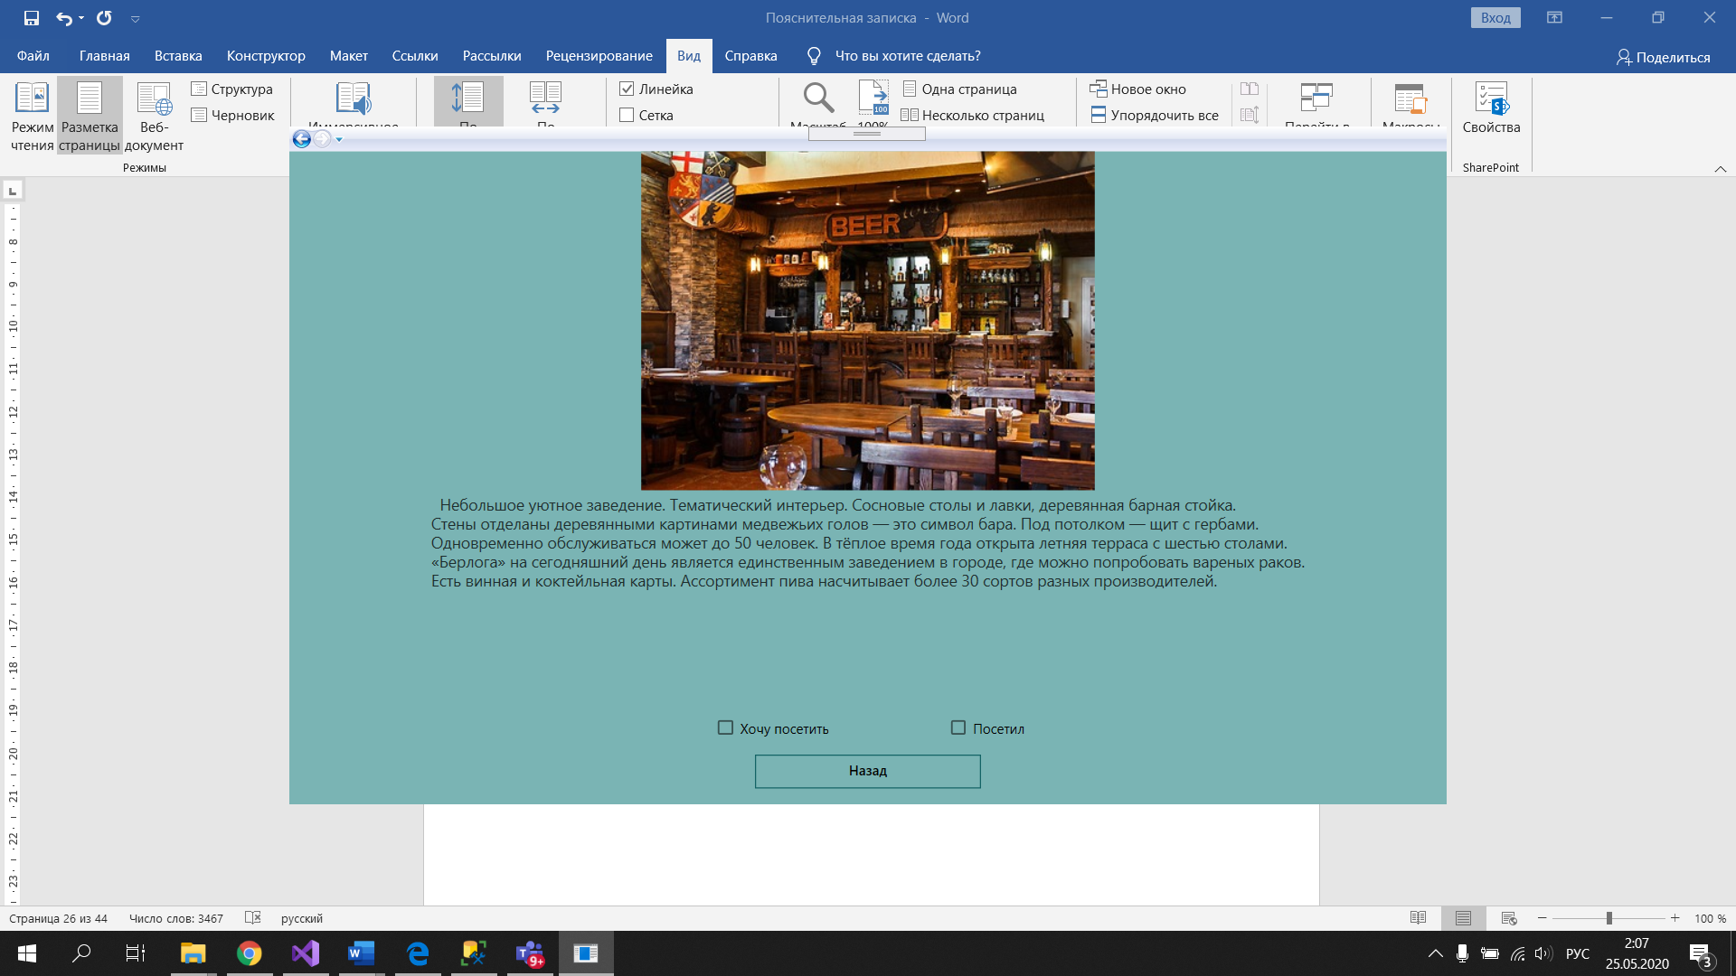

Рисунок 6.5 – «Страница с подробным описанием места»

На этой странице мы видим подробное описание места с фотографией. Здесь есть возможность добавить место в свои желания или посещения. На рисунке 6.6 можно увидеть процесс поиска места.

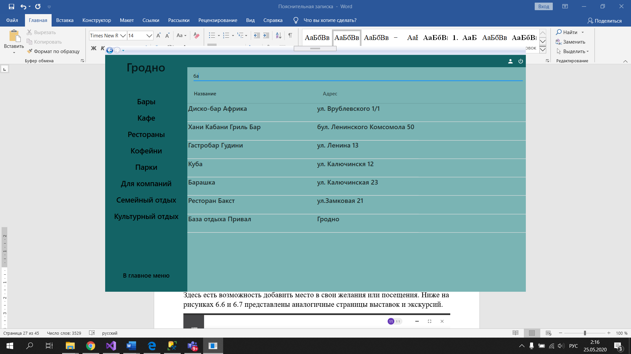

Рисунок 6.6 – «Процесс поиска»

Ниже на рисунках 6.6 и 6.7 представлены аналогичные страницы выставок и экскурсий. На рисунке 6.8 можно посмотреть отображение карты с отметкой города в приложении.

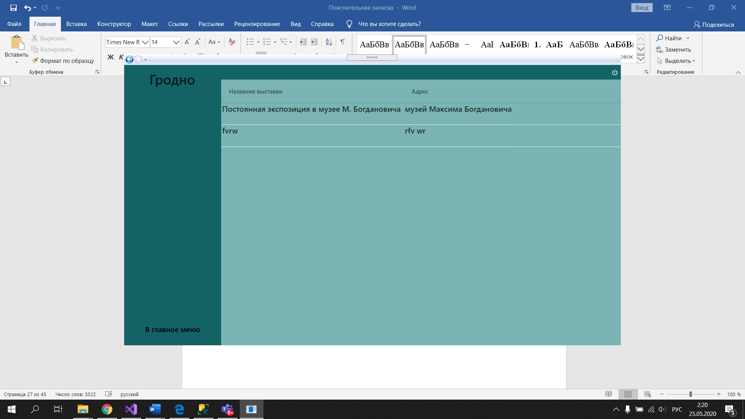

Рисунок 6.6 – «Страница выставок»

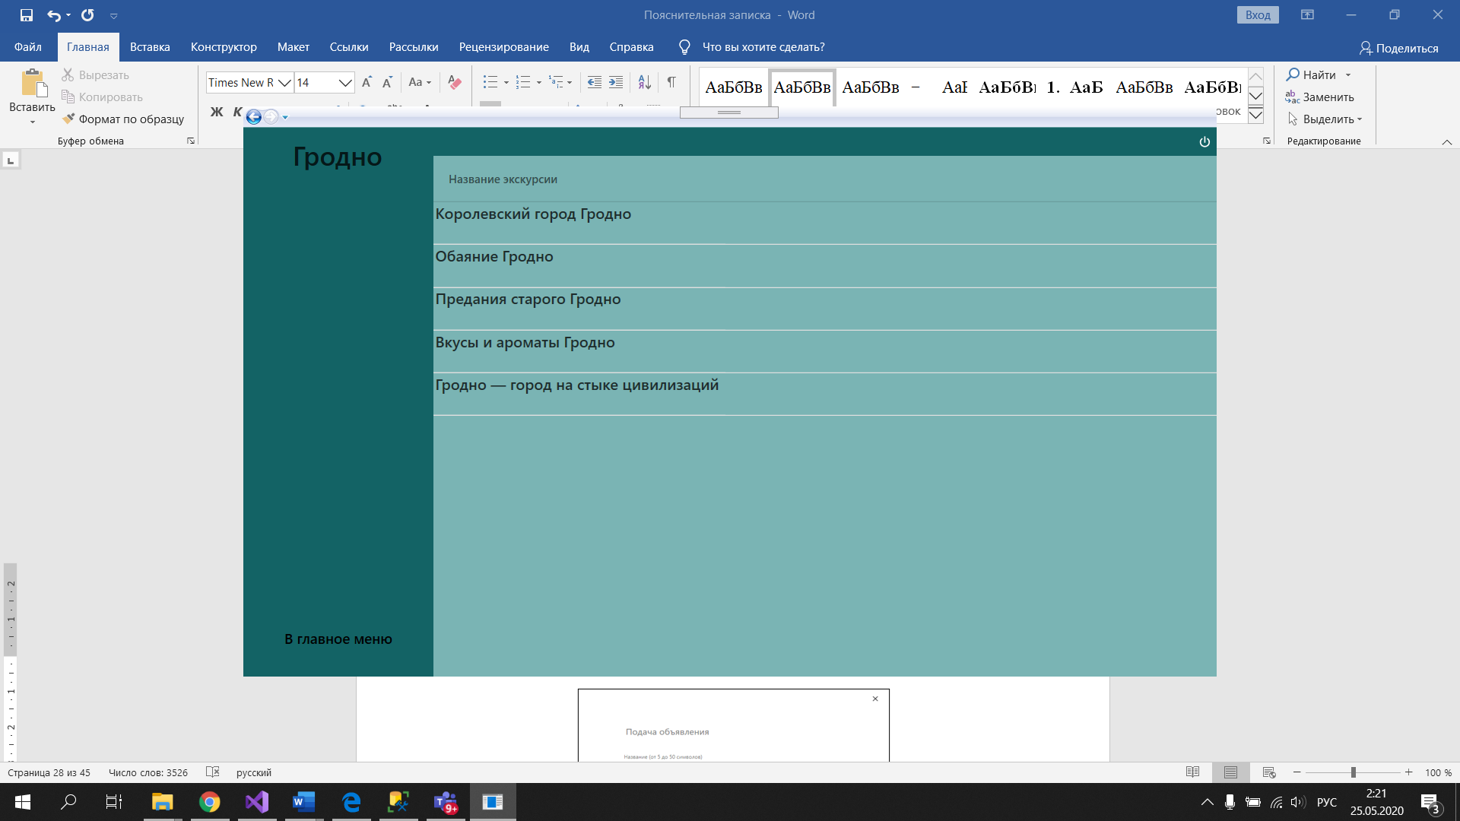

Рисунок 6.7 – «Страница экскурсий»

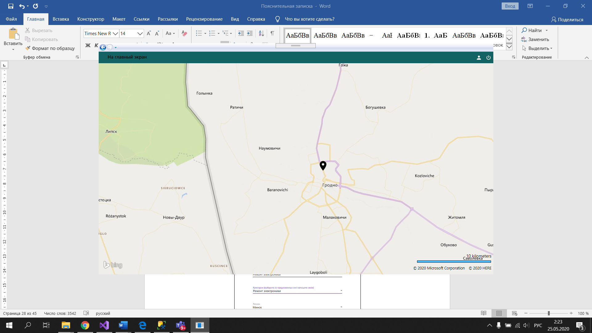

Рисунок 6.8 – «Карта»

Если мы хотим посмотреть наши места, которые мы добавили в желания либо посещения, нам надо перейти на страницу «Мои места». Здесь есть возможность выборки мест в списке желаний и в списке посещений в зависимости от выбранной категории(на панели слева). Страница «Мои места» представлена на рисунке 6.9.

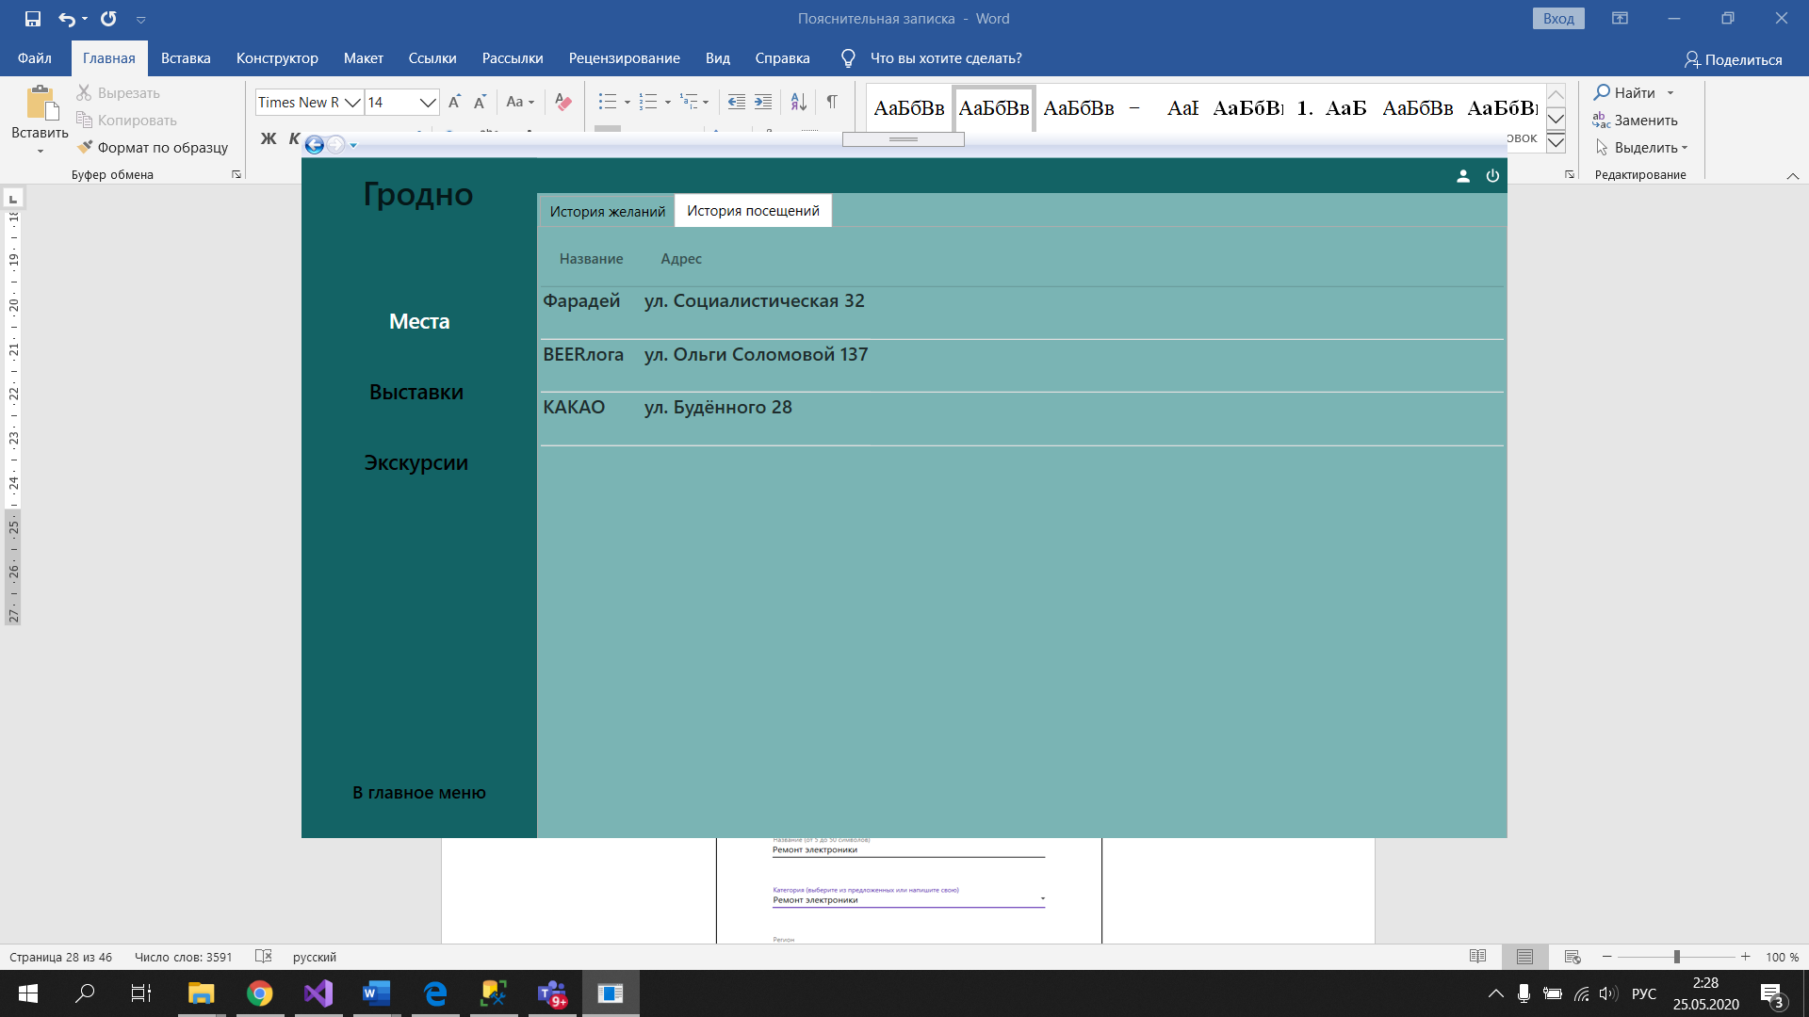

Рисунок 6.9 – «Страница Мои места»

Чтобы попасть на страницу администратора надо авторизоваться в приложении под соответствующим именем пользователя. Здесь есть возможность вернуться на страницу авторизации при помощи нажатия на кнопку с иконкой человека. Страница администратора представлена на рисунке 6.10.

Администратор может:

* Удалять неактуальные места/выставки/экскурсии
* Добавлять новые места/выставки/экскурсии

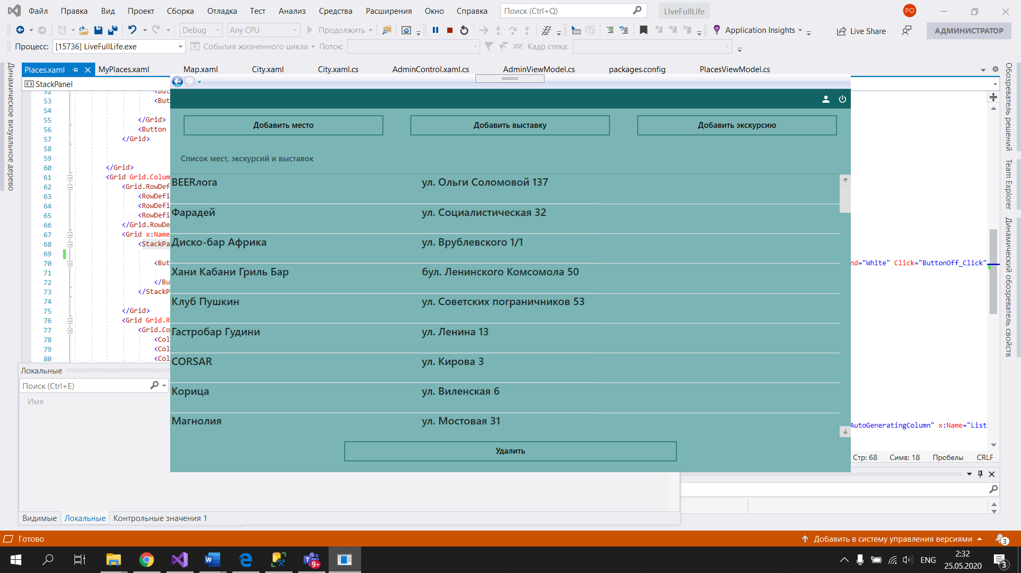

Рисунок 6.10 – «Страница администратора»

Одно из окон добавления показано ниже на рисунке 6.11. После заполнения всех полей для ввода и загрузке изображения можно добавить новые данные нажатием на кнопку «Добавить». После чего вернуться на страницу администратора.

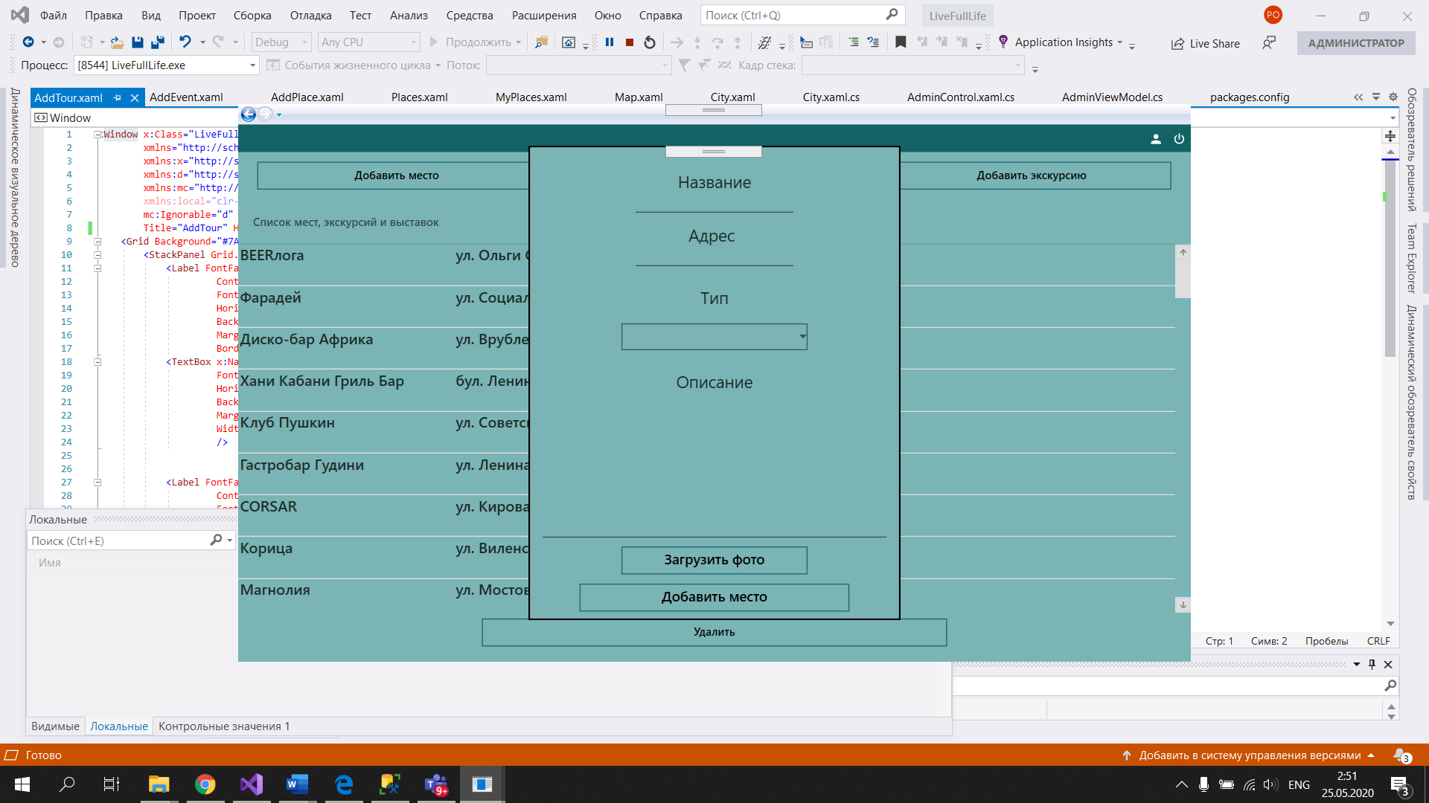

Рисунок 6.11 – «Окно добавления места»

# ЗАКЛЮЧЕНИЕ

В данном курсовом проекте было разработано программное средство «LiveFullLife(LFL)» при помощи языка программирования C#, API-интерфейса Windows Presentation Foundation, технологии Entity Framework и базы данных Microsoft SQL Server. При выполнении курсового проекта использовались принципы и приемы ООП.

Разработанное программное средство предоставляет пользователю следующие функциональные возможности:

* Идентификация пользователей;
* Выборка мест времяпрепровождения по различным категориям;
* Хранение и отображение мест/выставок/экскурсий;
* Просмотр карт;
* Возможность формировать список желаний и список посещений из предоставленных мест/выставок/экскурсий.

Администратор может:

* Удаление неактуальных мест любого типа;
* Добавление новых мест/выставок/экскурсий.

Проектирование осуществлялось по паттерну проектирования MVVM.

Приложение хорошо работает с базой данных. В ходе тестирования, не было выявлено нарушений в работе приложения с базой данных.

Для возможности просмотра карт были подключены Bing Maps от компании Microsoft.

Для разработки дизайна использовалась библиотека MaterialDesign, которая имеет огромное количество красивых и удобных элементов управления.

Приложение было успешно протестировано, что означает пригодность этого приложения для своей цели.

СПИСОК ИСПОЛЬЗУЕМЫХ ИСТОЧНИКОВ

[1]. Пацей, Н.В. Курс лекций по языку программирования С# / Н.В. Пацей. – Минск: БГТУ, 2018. – 175 с.

[2]. Пацей, Н.В. Технология разработки программного обеспечения / Н.В. Пацей. – Минск: БГТУ, 2016. – 129 с. [3]. MSDN сеть разработчиков в Microsoft [Электронный ресурс] / Режим доступа: http://msdn.microsoft.com/library/

[4]. METANIT.COM Сайт о программировании [Электронный ресурс] / Режим доступа: https://metanit.com

[5]. ProfessorWeb .NET & Web Programming [Электронный ресурс] / Режим доступа: https://professorweb.ru

[6]. StackOverflow [Электронный ресурс] / Режим доступа: <https://stackoverflow.com>

[7]. Хабр [Электронный ресурс] / Режим доступа: <https://habr.com>

Приложение А



Приложение Б

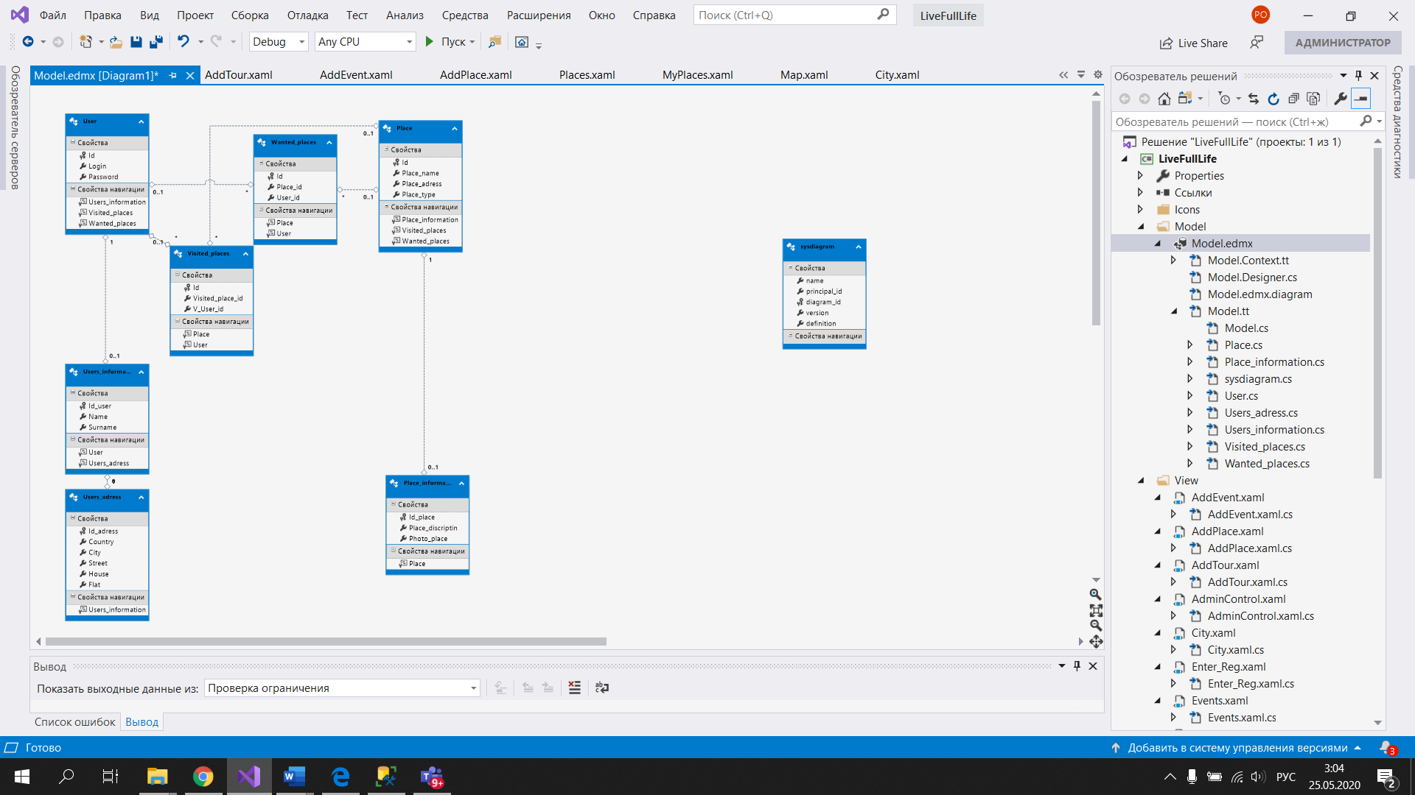

Приложение В

Листинг 1 – «Структура проекта»

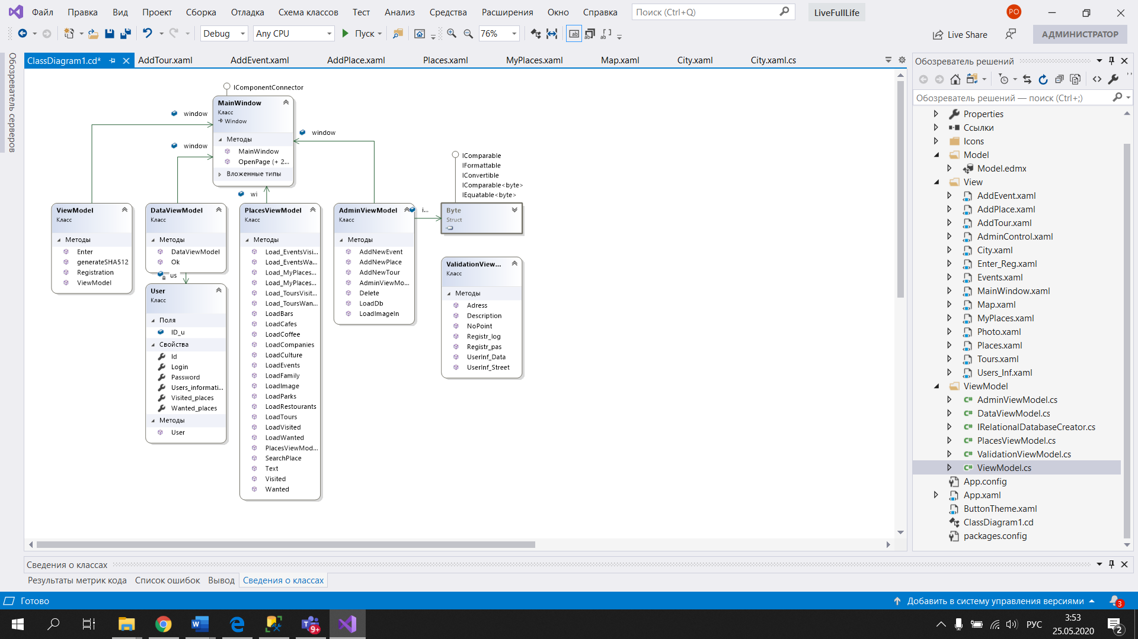

Приложение Г

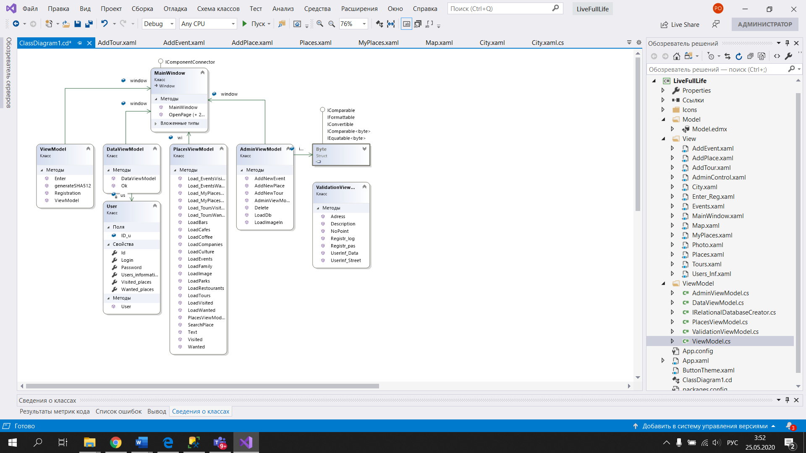

Приложение Д

Диаграмма последовательности

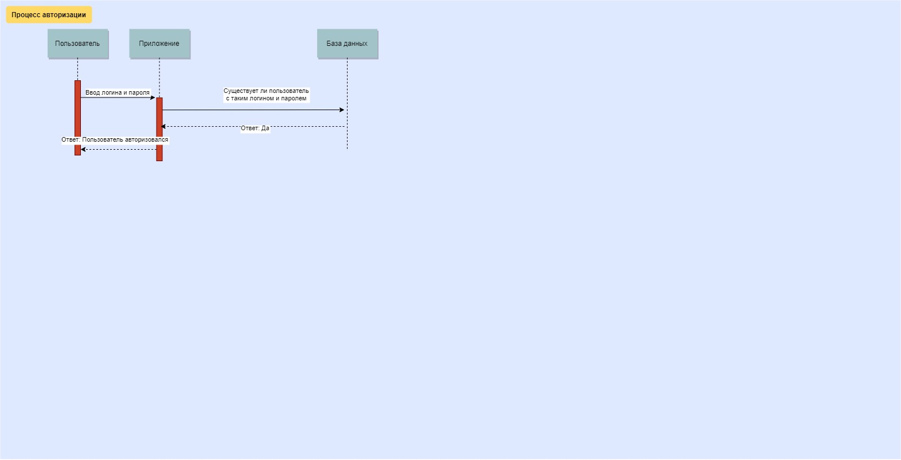

Приложение Е

Диаграмма активности(деятельности)

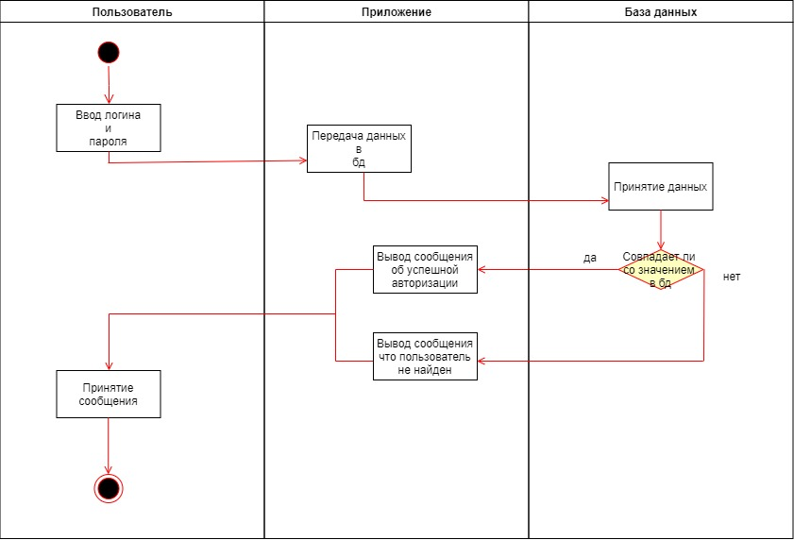

Приложение Ж

Листинг 2 – «Структура пакета View»

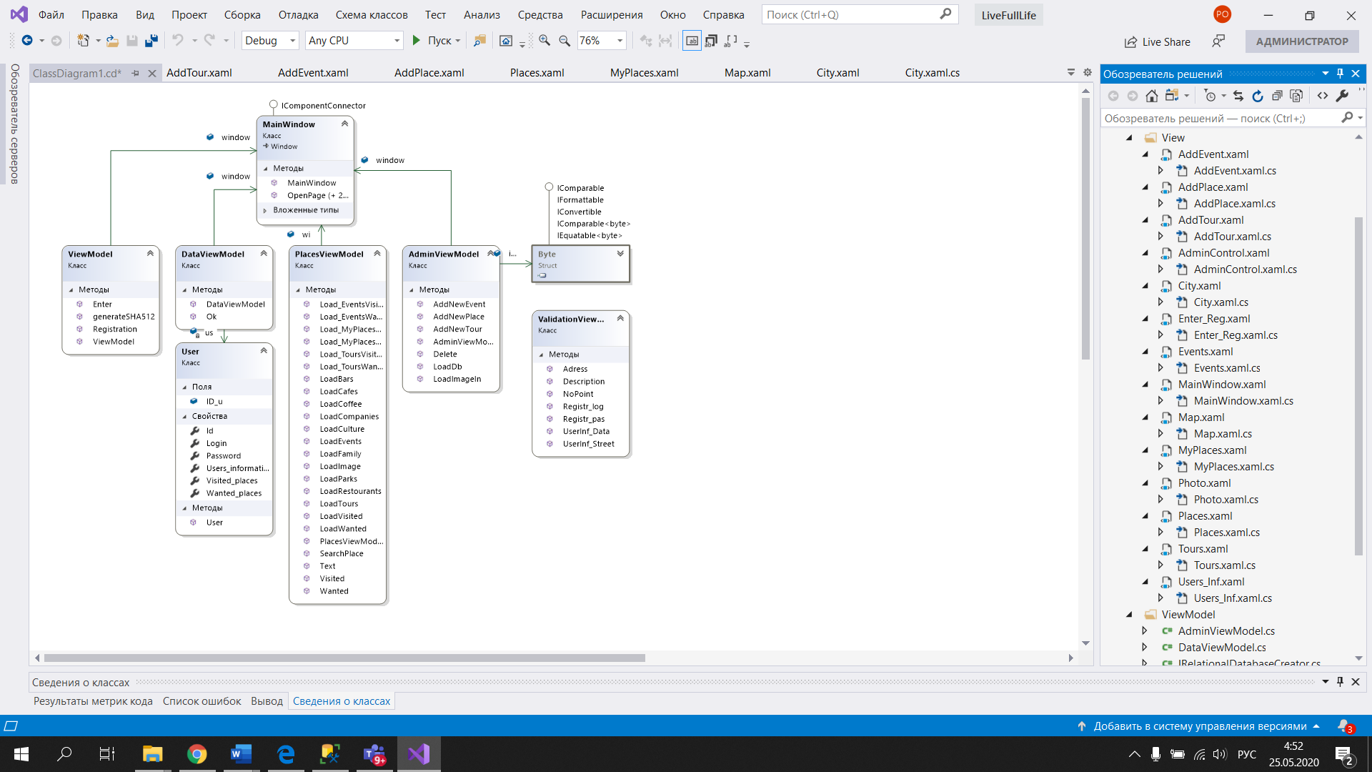

Приложение З

Листинг 3 – «Структура пакета ViewModel»

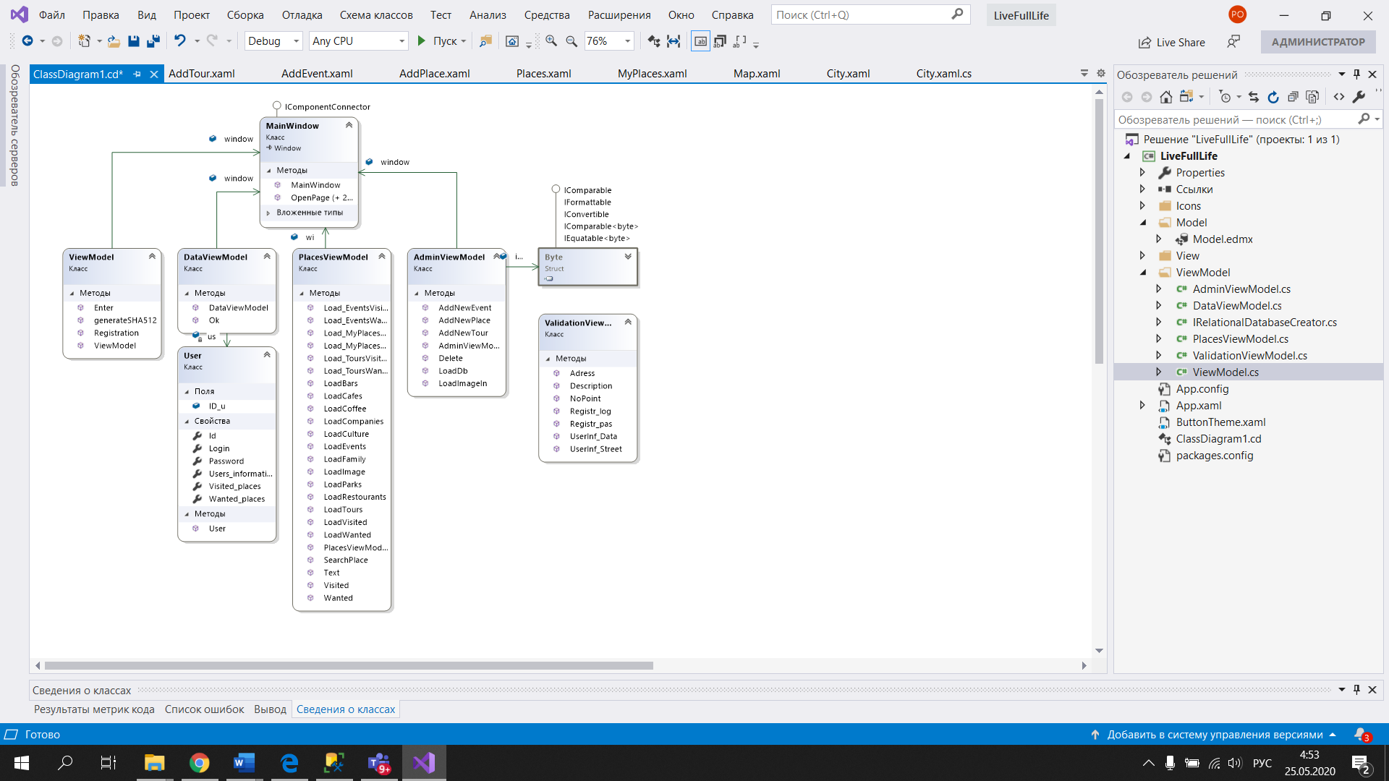

Приложение И

Листинг 4 – «Подключение карт»

